Муниципальное общеобразовательное казенное учреждение
Чалганская основная общеобразовательная школа

Всероссийский конкурс сочинений
«Без языка и колокол нем»

Автор: Молдова Алина, ученица 7 класса
Куратор: Кузнецова Татьяна Анатольевна

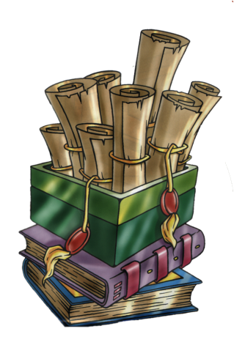

Слово может согреть, окрылить и спасти,
Осчастливить и льды протаранить.
Слово может нам тысячи бед принести,
Оскорбить и безжалостно ранить.
А поэтому скажем себе сурово:
"Чтобы не было в жизни ненужных бед,
Надо думать, ребята, над каждым словом,
Ибо слов невесомых на свете нет!"
Совсем недавно я услышала стихотворение Эдуарда Асадова и подумала о том, насколько точно и правильно он высказался о слове. Наверное, поэтому его стихотворение живо до сих пор. Но поразмышлять хочу о другом. Зачем человеку язык? Зачем нужно его изучать?
Русский язык – язык, на котором ежедневно мы произносим тысячи слов, нужных и ненужных, грубых и ласковых. Русский язык очень сложен (один из самых сложных языков в мире!), но вместе с тем он «великий и могучий». Зачем быть грамотным? Зачем уметь правильно писать и говорить? О человеке судят не только «по одёжке», но и по тому, как он говорит. Ведь если его речь красива и правильна, значит, он образован. А в наше время это очень важно. Устроиться в жизни бывает сложно, а если ты еще и говорить не умеешь, шансы у тебя нулевые.
Русский язык красив и необычен. На нем написаны лучшие в мире произведения художественной литературы. С его помощью можно передать красоту мира, рассказать о приятных впечатлениях от увиденного или услышанного.
Современный язык прошел огромный путь в своем становлении. Он – носитель истории целого народа. На нем говорили Илья Муромец и Александр Невский, Сергий Радонежский и Петр Первый… Значит, это бесценный клад, который достался нам в наследство. Правда, мы, люди, почему-то редко задумываемся об этом и пытаемся очернить золотые россыпи и жемчужные нити великой русской речи. Молодежь все чаще употребляет в разговоре «крутые» иностранные словечки, порой такая речь сыплется на головы русских людей даже из средств массовой информации. Из-за этого наш язык становится более примитивным, неярким. Обидно!
Я думаю, что каждый русский человек должен задуматься о языке. Люди должны стремиться быть интеллигентными, владеть литературной речью, говорить ярко, образно, тем более, что все для этого в нашем языке есть. Я хочу быть именно таким человеком. Не хочу быть сапожником без сапог. Поэтому с удовольствием буду изучать мой язык!

